**ĐẠI HỌC QUỐC GIA HÀ NỘI**

**TRƯỜNG ĐẠI HỌC CÔNG NGHỆ**

**-----o0o-----**



**BÁO CÁO**

**TÍCH HỢP CÁC DỊCH VỤ Y TẾ VÀO MỘT HỆ THỐNG**

**BỘ MÔN :** TÍCH HỢP HỆ THỐNG

**GIẢNG VIÊN :** PGS. TS. Nguyễn Ngọc Hóa

**NHÓM 1 :** Nguyễn Bá Dũng

Lê Minh Hiếu

Hoàng Mạnh Cầm

Lê Hồng Thăng

Nguyễn Thanh Việt

MỤC LỤC

BÁO CÁO 3

1. Giới thiệu các dịch vụ tích hợp 3

1.1 Elixir-Aid 3

1.2 Trust One Hospital Management 4

1.3 Chikitsa 5

2. Mô hình, giải pháp tích hợp hệ thống 6

3. Cách thức thực hiện 6

3.1 Cách đồng bộ việc đăng nhập 6

3.2 Cách đồng bộ việc đăng xuất 9

3.3 Cách đưa giao diện và chức năng của dịch vụ vào hệ thống 9

# BÁO CÁO

## Giới thiệu các dịch vụ tích hợp

### 1.1 Elixir-Aid

Trang chủ: <http://elixiraid.com/>

Elixir-Aid là một mã nguồn mở được viết bằng ngôn ngữ PHP và framework Yii.

Đây là 1 ứng dụng để quản lý hệ thống thông tin cho bệnh viên (bác sĩ, nhân viên, cơ sở vật chất…)

Các chức năng chính của Elixir-Aid:

**Quản lý thông tin bệnh viện:** thêm/sửa/xóa bệnh viện, xem thông tin bệnh viện (view hospital)

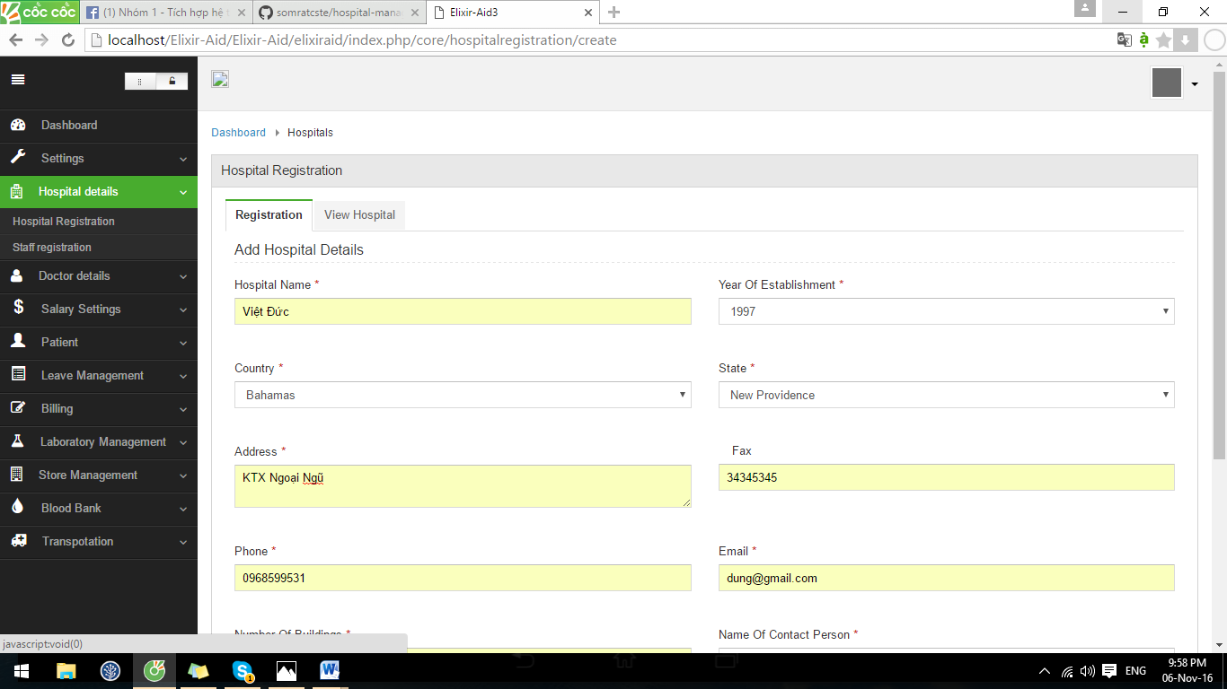

**Quản lý thông tin nhân viên:** Thêm/sửa/xóa nhân viên, xem thông tin nhân viên (view staff)

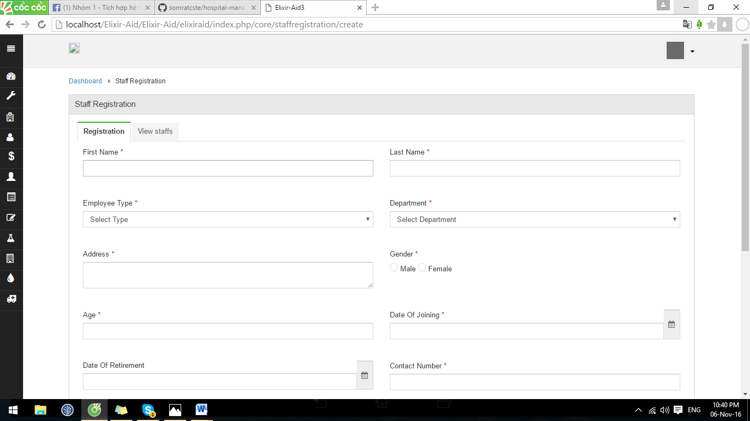

**Quản lý thông tin bác sĩ:** Thêm/sửa/xóa bác sĩ, xem thông tin bác sĩ

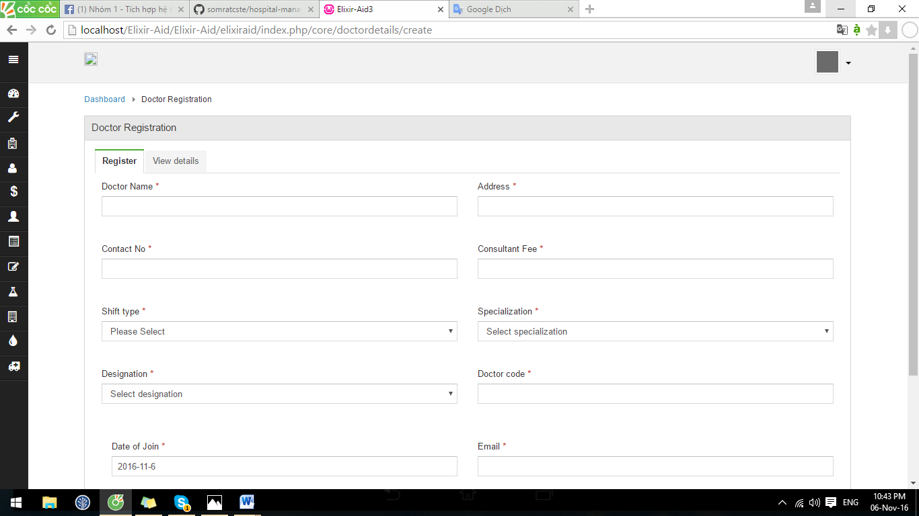

Các chức năng còn lại đều yêu cầu phải trả phí để có thể sử dụng.

### 1.2 Trust One Hospital Management

Link mã nguồn: <https://github.com/somratcste/hospital-management-system>

Trust One Hospital được viết trên ngôn ngữ PHP và framework Laravel.

Tương như ứng dụng trên, ứng dụng này cũng chủ yếu dùng để quản lý hệ thống thông tin của bệnh viện.

Những chức năng chính mà hệ thống này có là: Quản lý bệnh nhân, nhân viên, điều hành, tạo báo cáo, …

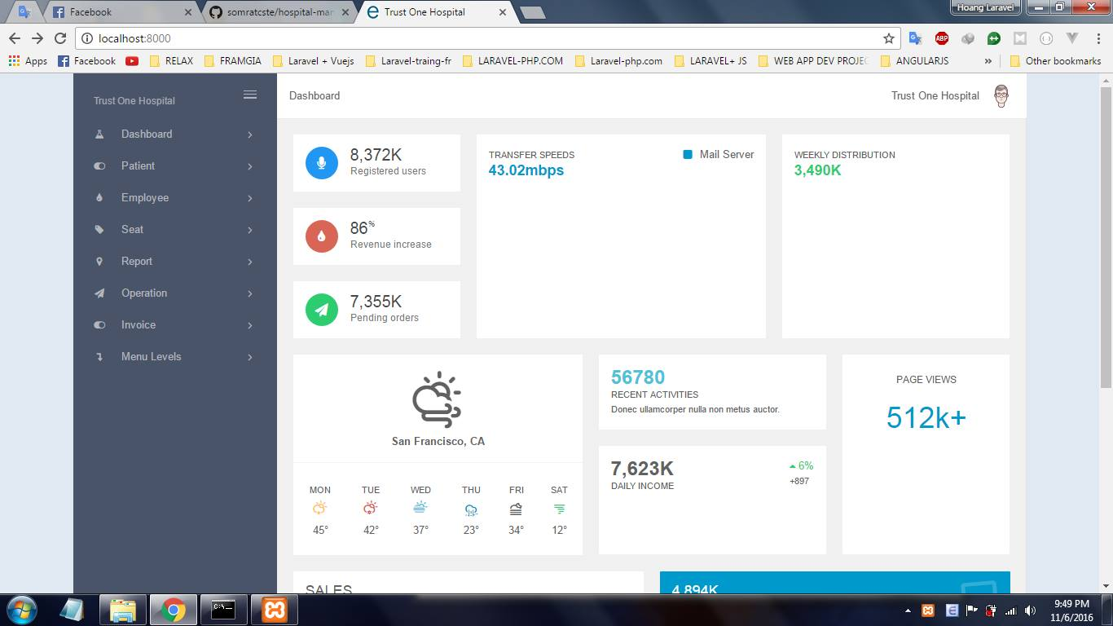

### 1.3 Chikitsa

Trang chủ: <http://sanskruti.net/chikitsa/>

Chikitsa là ứng dụng được viết trên ngôn ngữ PHP và framework CodeIgniter.

Chikitsa giúp theo dõi tình trạng bệnh nhân, lưu giữ các thông tin liên lạc của bệnh nhân, giúp đặt lịch hẹn, in hóa đơn, quản lý kho thuốc, …

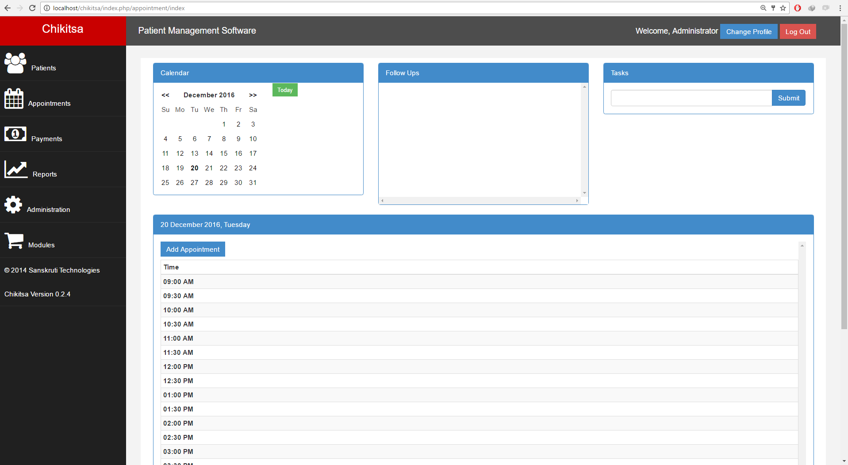

Chikitsa có hỗ trợ người dùng trong việc mua thêm các module nếu cần thiết.

## Mô hình, giải pháp tích hợp hệ thống

Giải pháp nhóm chọn để thực hiện tích hợp các hệ thống là tích hợp theo mức dịch vụ.

## Cách thức thực hiện

### 3.1 Cách đồng bộ việc đăng nhập

Đầu tiên, ta đưa toàn bộ link các chức năng của hệ thống chủ (Trust One Hospital) vào mục *‘middlewware’ => ‘auth’* để đảm bảo người dùng phải login mới có thể truy cập được.

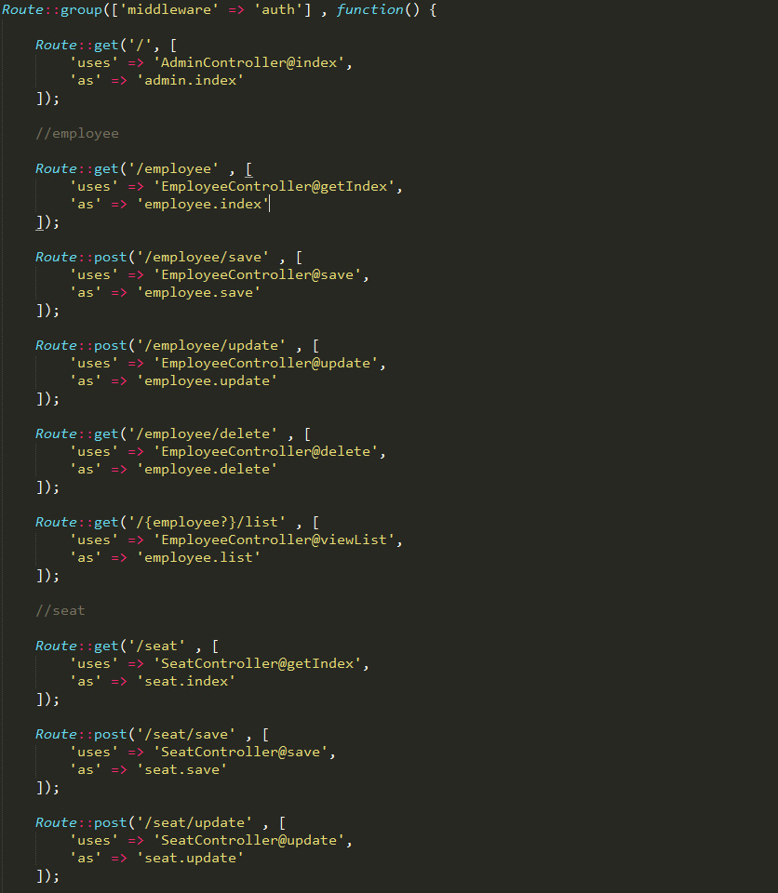

Khi user đã đăng nhập vào hệ thống chủ, ta sẽ thực hiện tạo các biến session lưu email và password họ dùng đăng nhập trong hàm index của AdminController.

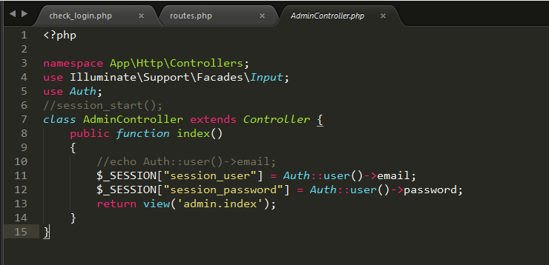

Tiếp tục, tạo file *check_login.php* trong thư mục *hospital-management-system/apps* để lưu các biến session trên, sau đó include file này vào file xử lý đăng nhập của từng dịch vụ.

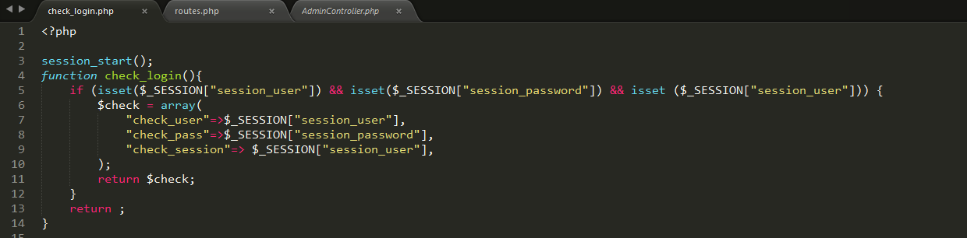

**Để tự động đăng nhập trong Elixir-Aid**, ta include file *check_login.php* vào file LoginController.php trong thư mục *elixiraid/protected/modules/user/controller.* Ta viết thêm hàm kiểm tra nếu có session đăng nhập từ ứng dụng chủ, ta sẽ gán username và password để đăng nhập vào Elixir.

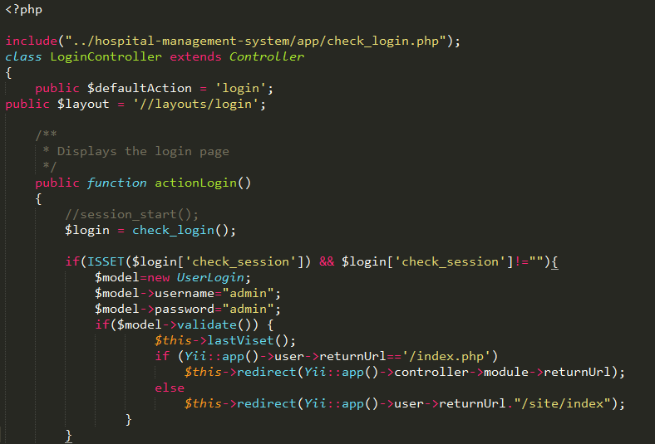

**Để tự động đăng nhập trong Chikitsa**, ta làm tương tự, cũng include file *check_login.php* vào file *Login.php* trong thư mục *Chikitsa/application/modules/login/controllers*

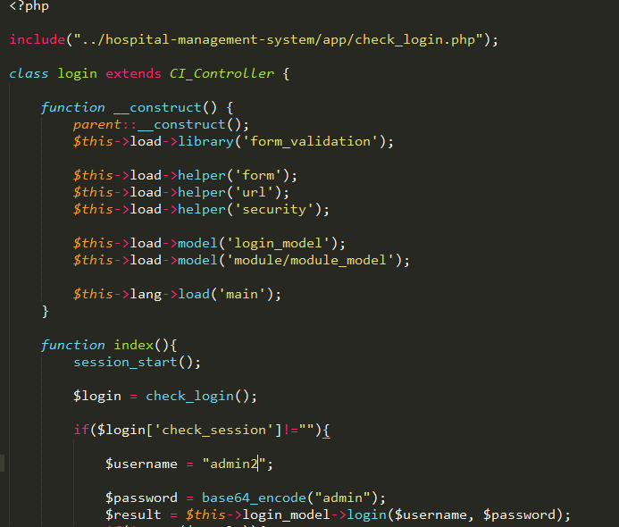

### 3.2 Cách đồng bộ việc đăng xuất

Ta thực hiện viết route */logout,* với function thực hiện chức năng đăng xuất, đồng thời sử dụng 2 hàm *Session::flush()* (trong laravel), và *session_destroy()* để tiến hành hủy các session. Khi mất các session thì các dịch vụ cũng sẽ tự đăng xuất.

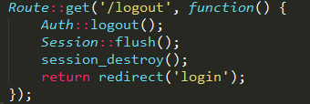

### 3.3 Cách đưa giao diện và chức năng của dịch vụ vào hệ thống

Muốn tích hợp giao diện của bất cứ dịch vụ nào vào trong app tổng thể, ta lần lượt thực hiện như sau:  
Ví dụ đối với module **Hospital Registration** của **Elixiraid:**

* Đầu tiên ta viết route để định tuyến đường dẫn ở file routes.php

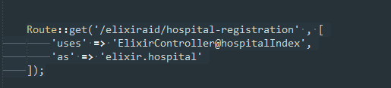

* Route này gọi tới function hospitalIndex ở ElixirController. Do đó ta cần tạo controller đó và thêm function cần thiết như sau:  
  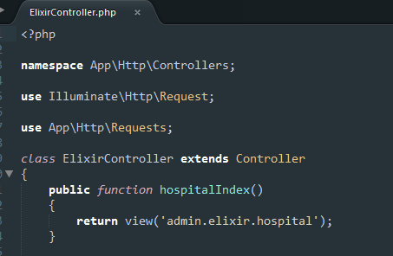
* Lúc này controller trả về view hospital ở thư mục elixir với nội dung như sau:  
  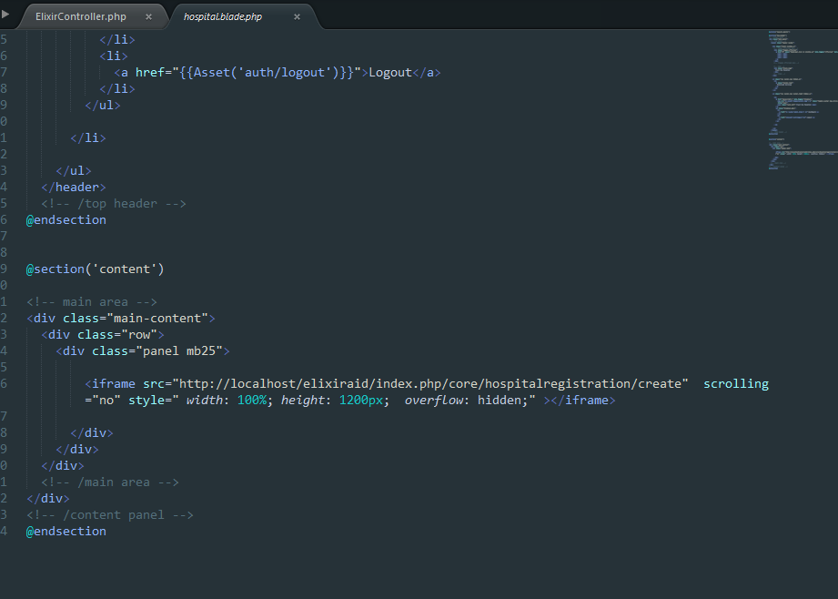
* Lúc này khi truy cập giao diện quản lý của ứng dụng tổng thể, ta được kết quả: 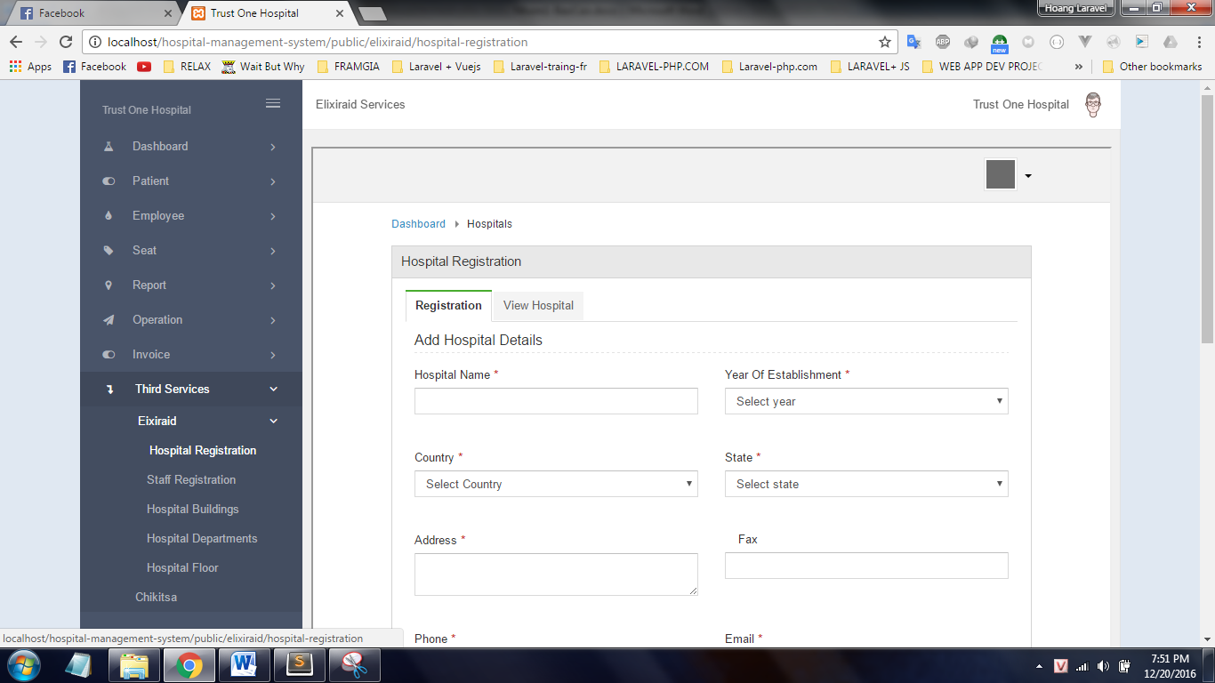

Thực hiện tương tự với bất kỳ tính năng nào của các dịch vụ thứ 3, tạo route, controller và view tương ứng với từng dịch vụ và chúng ta đã tích hợp được giao diện cần thiết vào trong ứng dụng tổng thể.